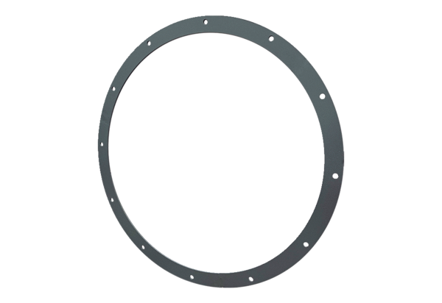Ellenkarima GFI 63Csomagolási egység: 1 darabVálaszték: C
Termékszám: 0073.0259Gyártó: MAICO

